070354

T’as perdu tes gants
Tr : M. Dolbeau
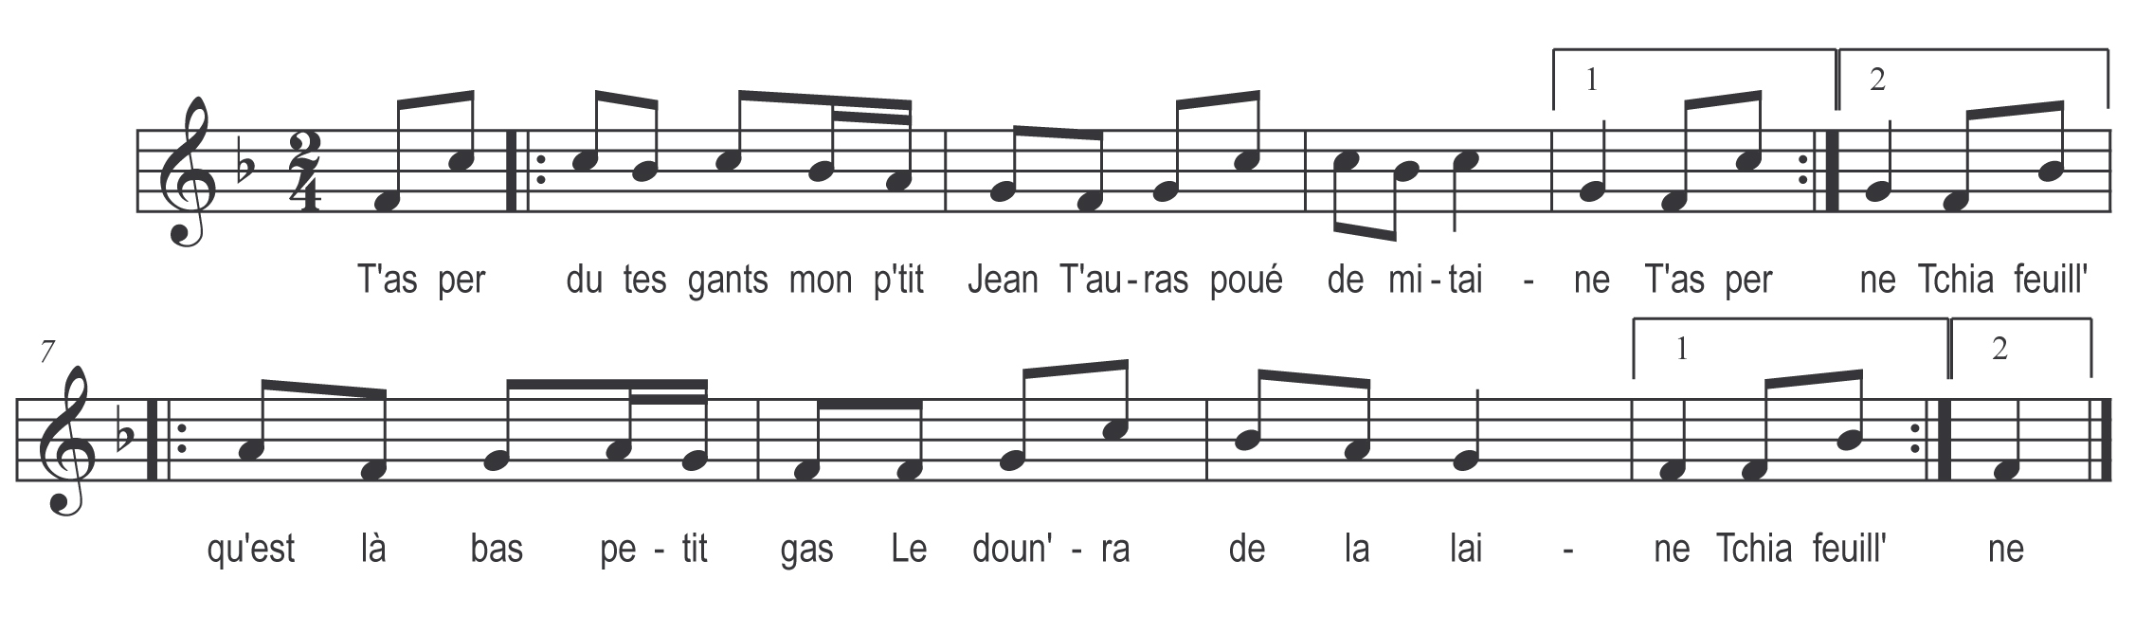

T’as perdu tes gants mon p’tit Jean
T’auras poué de mitaine
Tchia feuill’ qu’est là bas petit gas
Te doun’ra de la laine

